- La aplicación de Zoho CRM es gratuita, tiene limitaciones como que solo pueden estar conectados simultáneamente 3 usuarios, este CRM consta de 6 módulos importantes:

1. Pestaña de Inicio / Módulos:

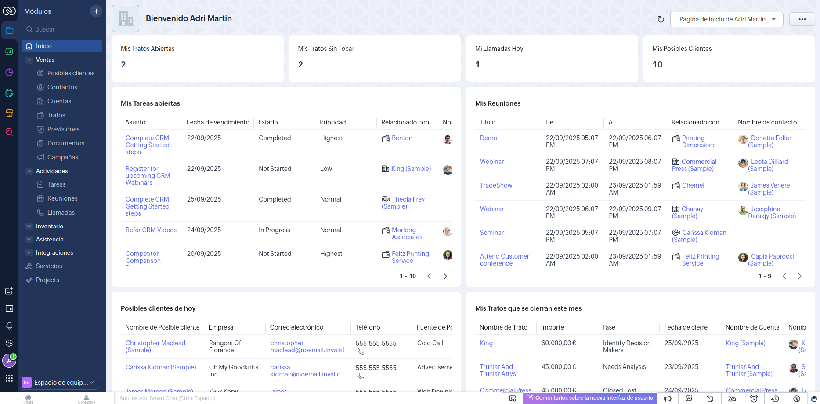

Este es un apartado general donde podemos ver un resumen de todo un poco, tareas, reuniones, tratos, clientes y demás, esta página es totalmente personalizable pudiendo así añadir o quitar elementos a nuestro antojo:

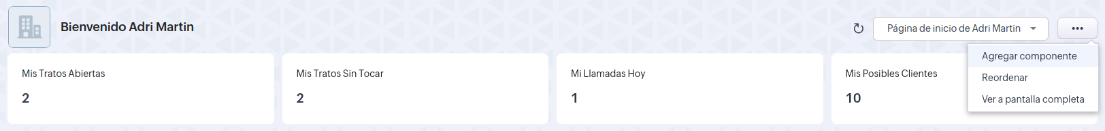
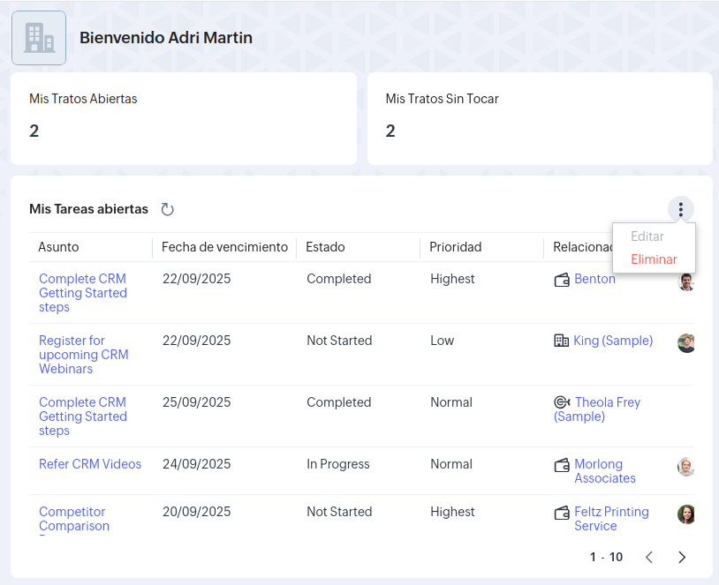
En la barra lateral aparecen una serie de módulos que interesan bastante, entre los más importantes se encuentran Ventas, Actividades, Inventario etc.

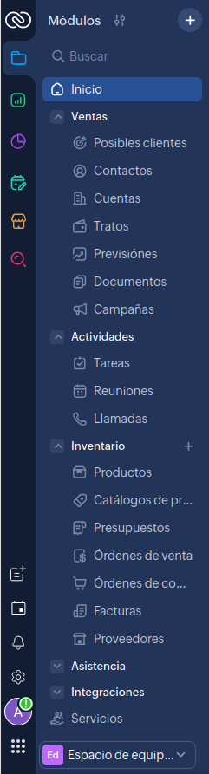

2. Pestaña Informes:

En esta pantalla se encuentran informes de distinta índole, algunos creados por el propio Zoho aunque puedes crear tú tus propios informes, estos se van actualizando automáticamente proporcionando información en tiempo real, estos informes también están agrupados en carpetas por categoría.

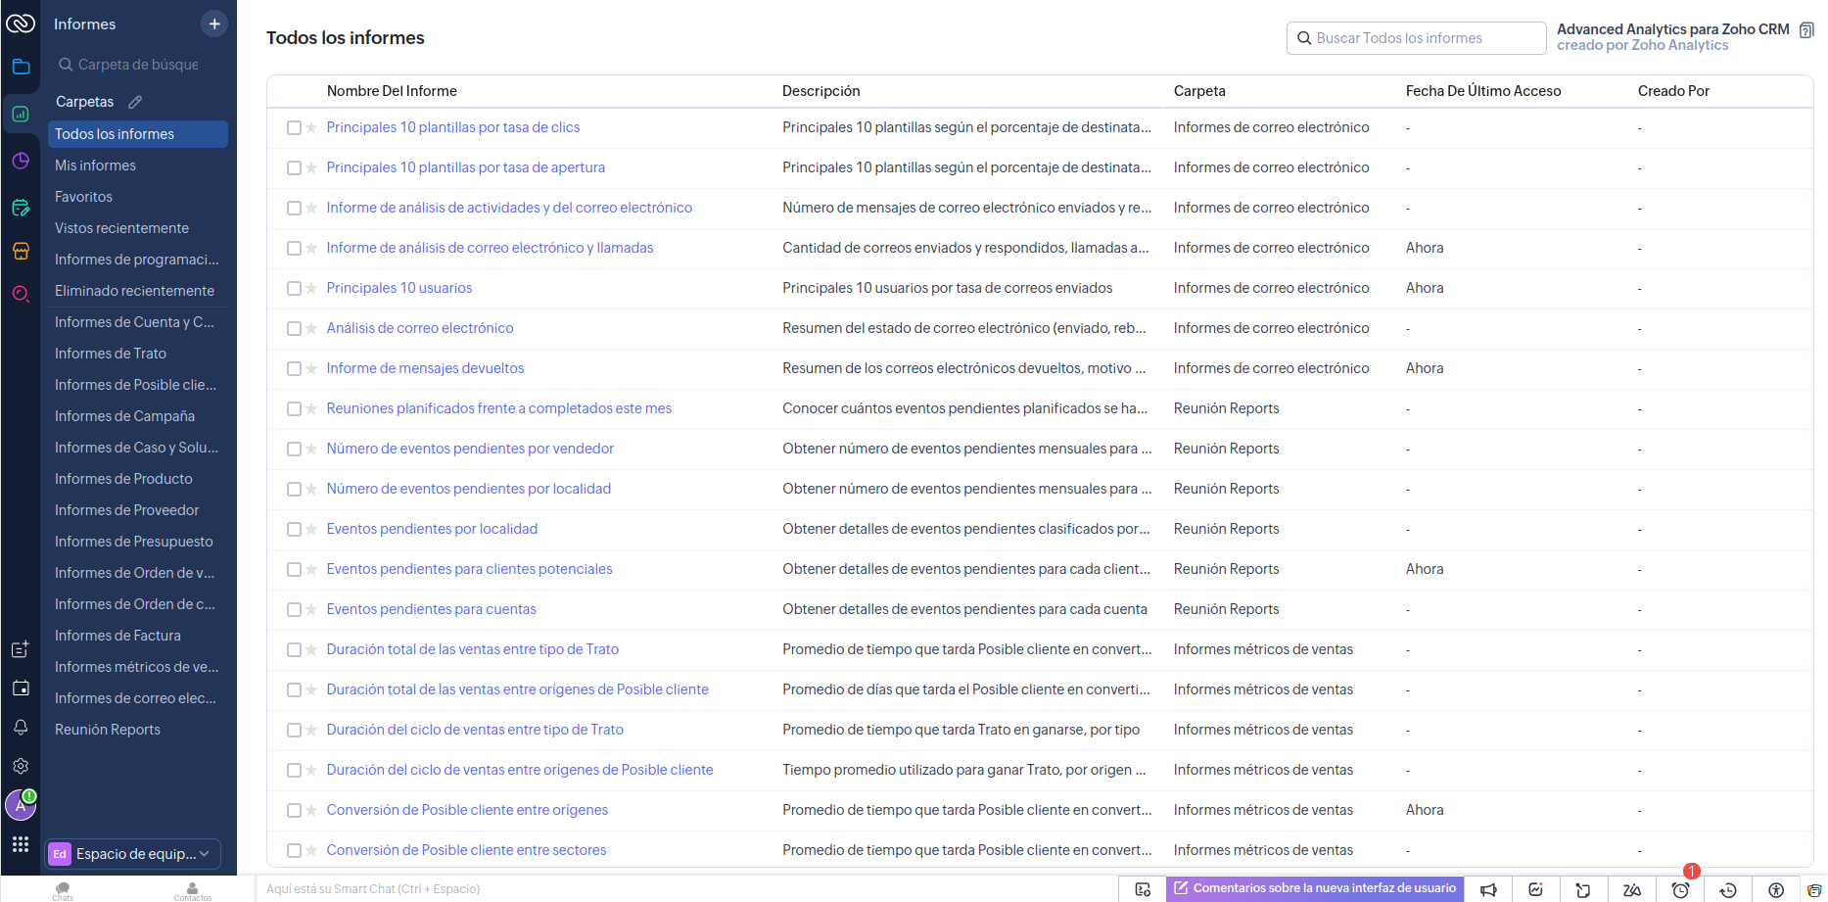
3. Pestaña Análisis:

En este apartado se pueden observar estadísticas y gráficos de varios aspectos de nuestro negocio, este apartado es totalmente personalizable ya que permite la inserción y borrado de varios tipos de componentes, también dispone de un botón para actualizar toda la información que nos muestra este apartado.

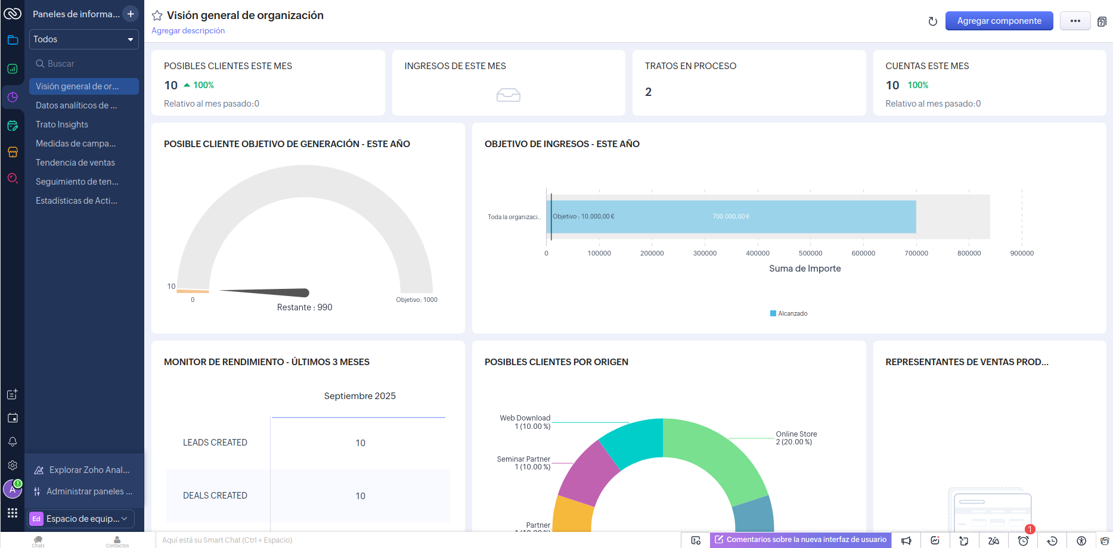
4. Pestaña Mis Solicitudes:

Este apartado está pensado cuando en un equipo quieres realizar cualquier modificación en las distintas pestañas y debes realizar una petición que deberá de ser aceptada por un administrador de módulo de equipo o un administrador de la organización.
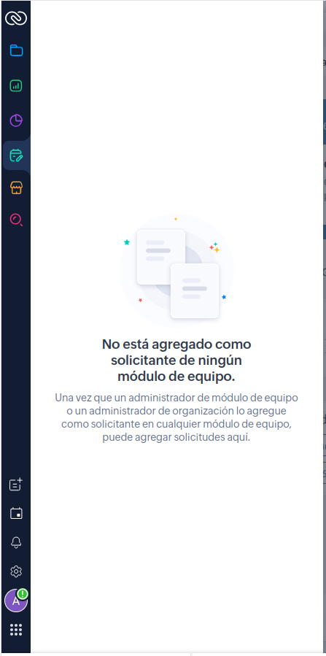

5. Pestaña Marketplace:

Este apartado se divide en dos: Integraciones y Marketplace, en Integraciones podemos encontrar las distintas integraciones que tiene Zoho y servicios externos que ofrecen empresas como: Google, Microsoft y Linkedln entre otras, en la parte de Marketplace podemos encontrar un conjunto muy diverso de extensiones desarrolladas para facilitar muchas funciones dentro de Zoho

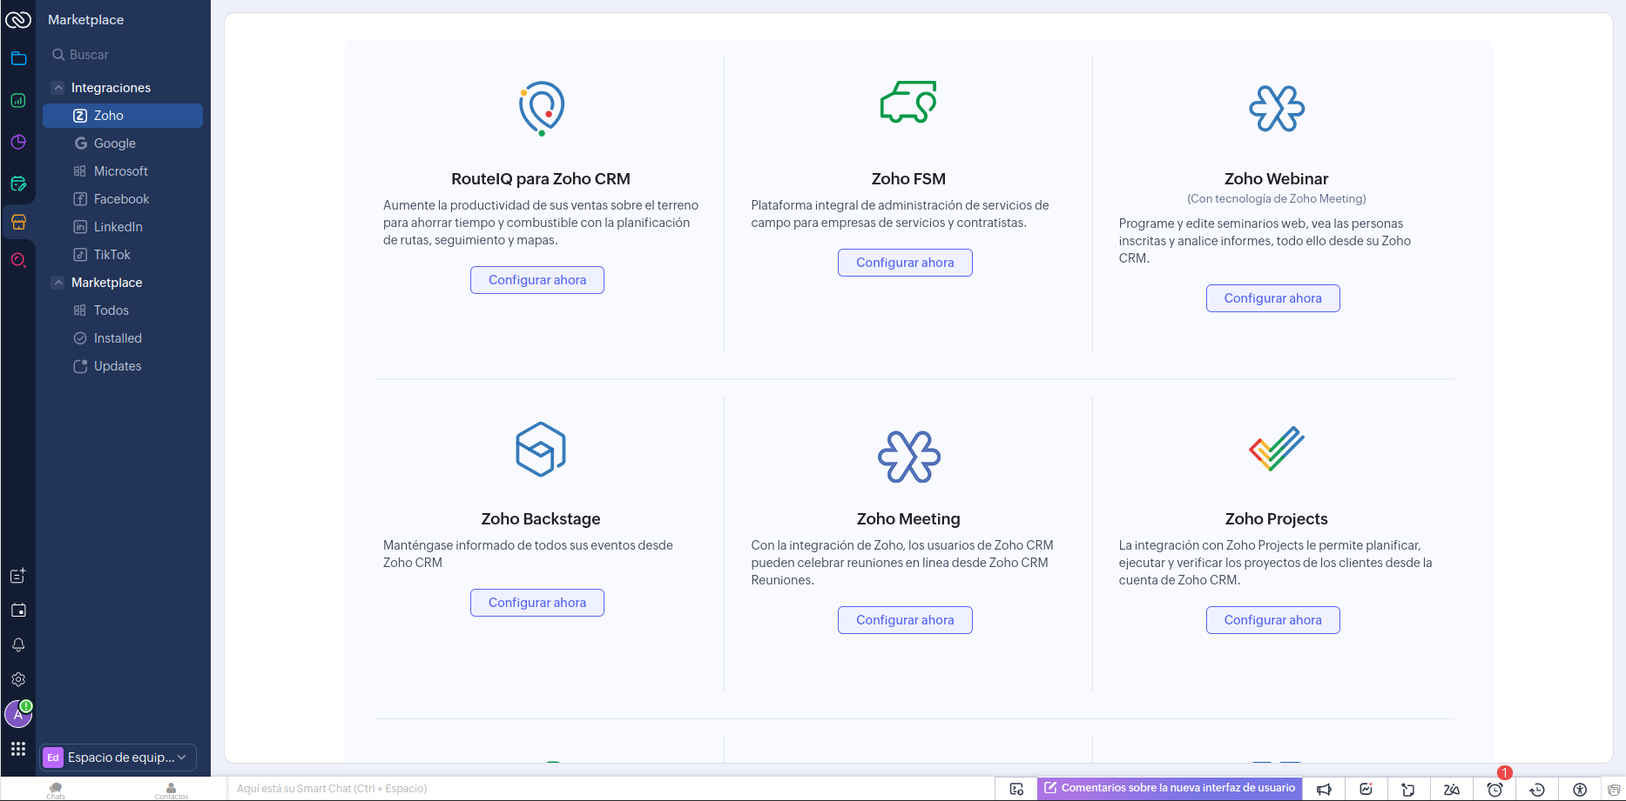
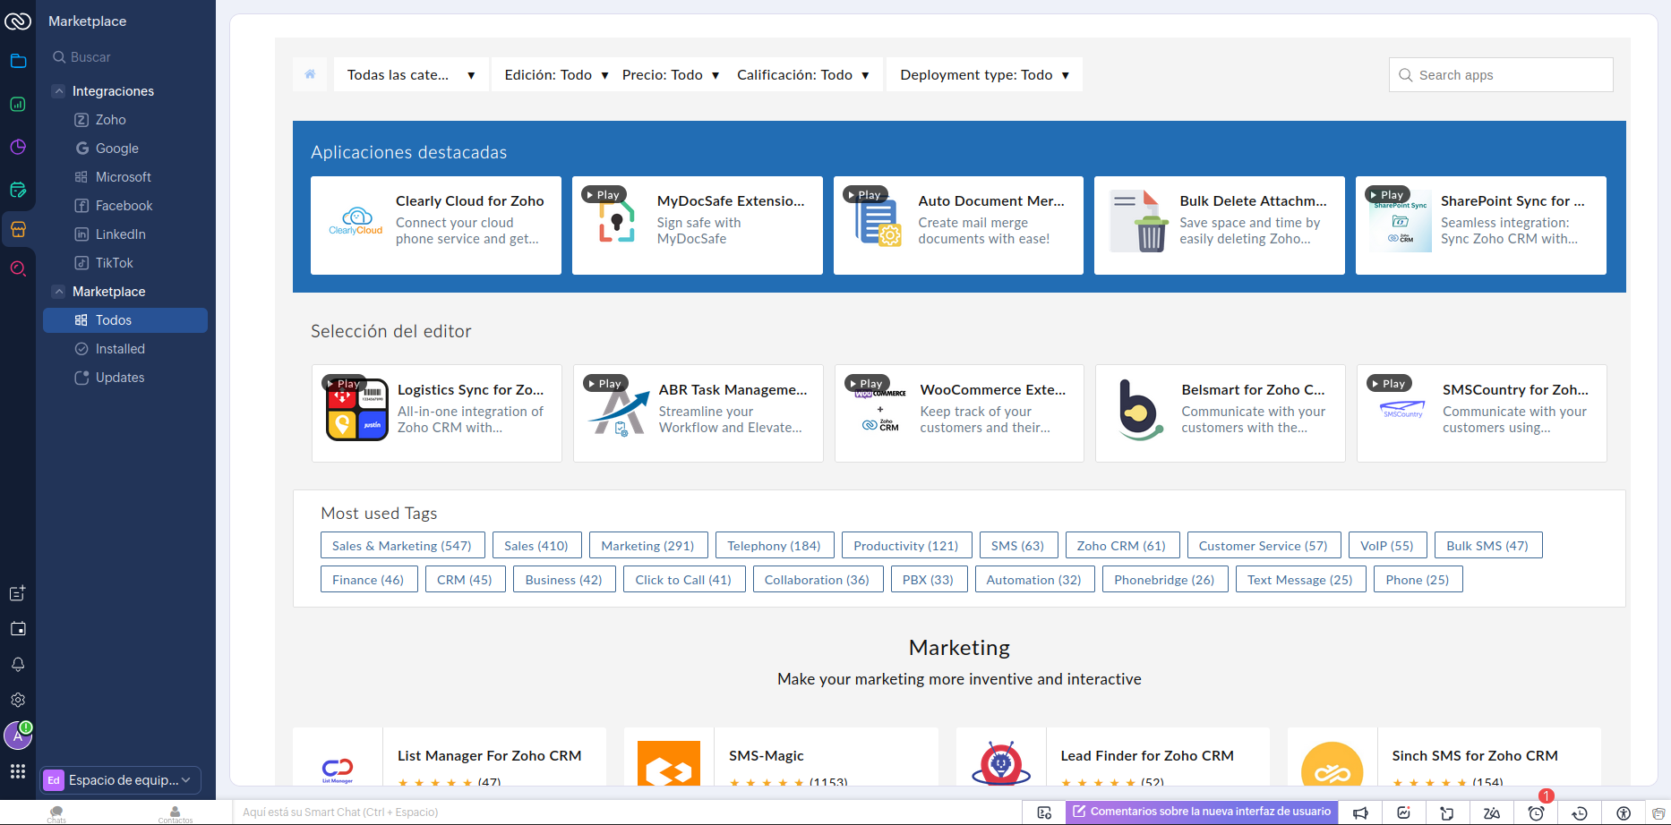
6. Pestaña Buscar un registro:

Este es el más simple de todos los módulos ya que consta en una barra de búsqueda donde podremos buscar lo que necesitemos: Contactos, proveedores, productos, presupuestos etc...

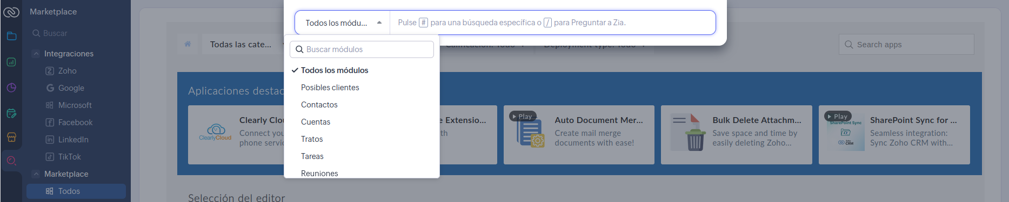
2. Realiza una hoja de excel con clientes y realiza una importación:

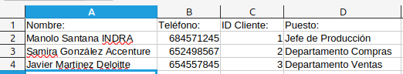

Voy a realizar la importación desde esta Hoja de cálculo:

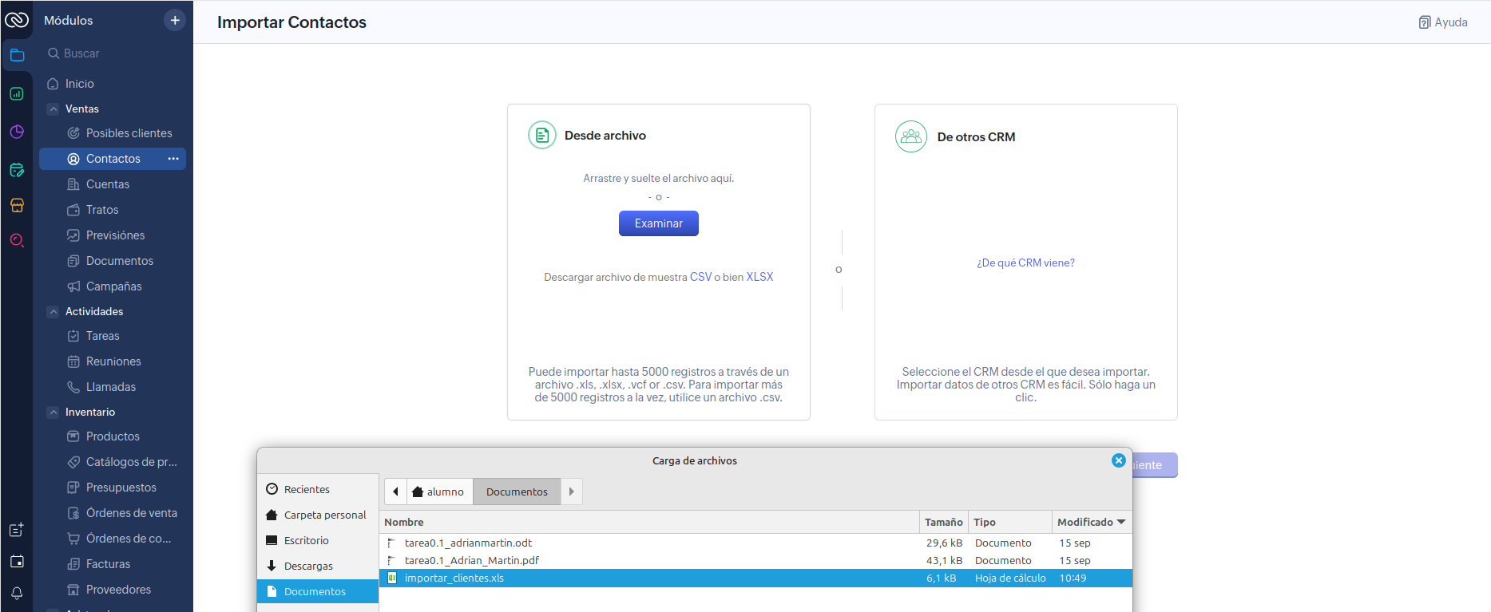
Se puede ver que los datos han sido importados correctamente:

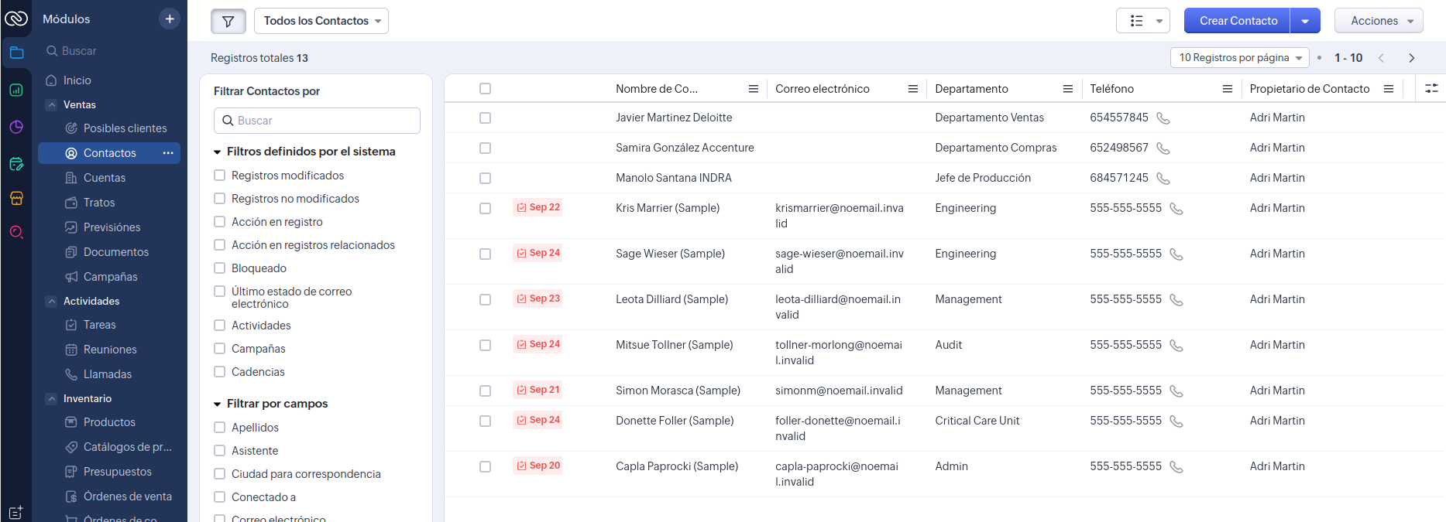
3. Realiza una configuración básica y 4. Configura el correo de la aplicación.

Para ello tenemos que acceder a la parte de perfil y ahí le daremos a Mi Cuenta allí tenemos un botón que nos permite editar nuestros datos:

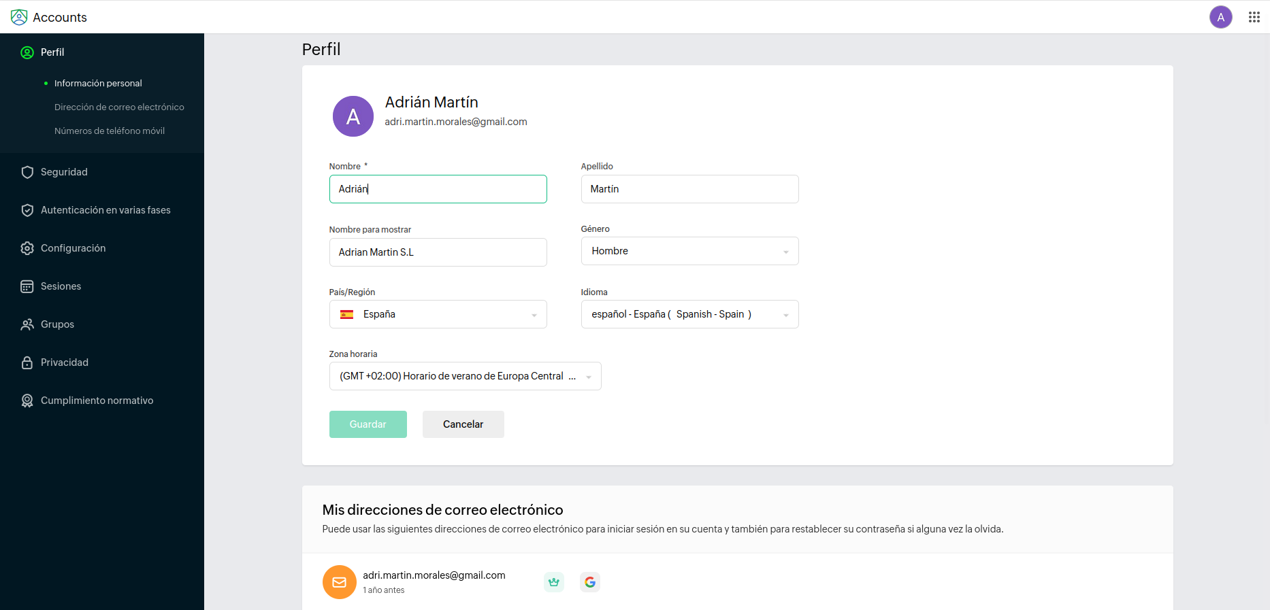
5. Crea 3 tareas diferentes en 3 clientes:

Para ello nos vamos al módulo principal Modulos y clickamos en Tareas y usaré los 3 clientes que he importado antes.

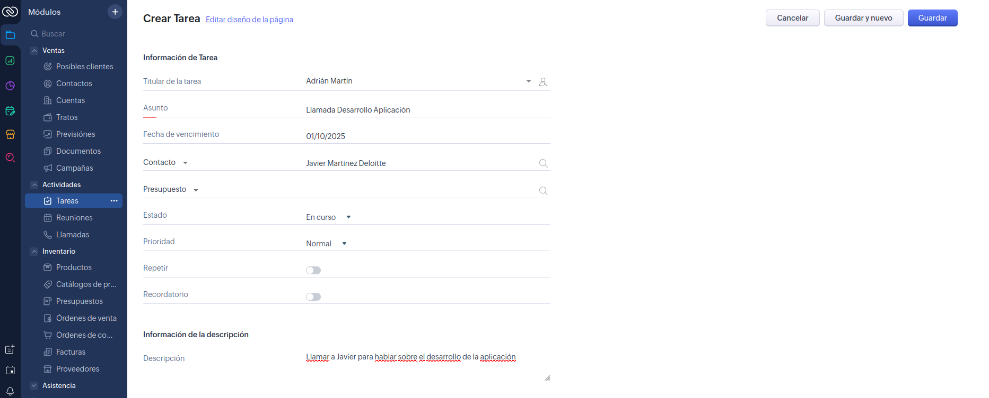
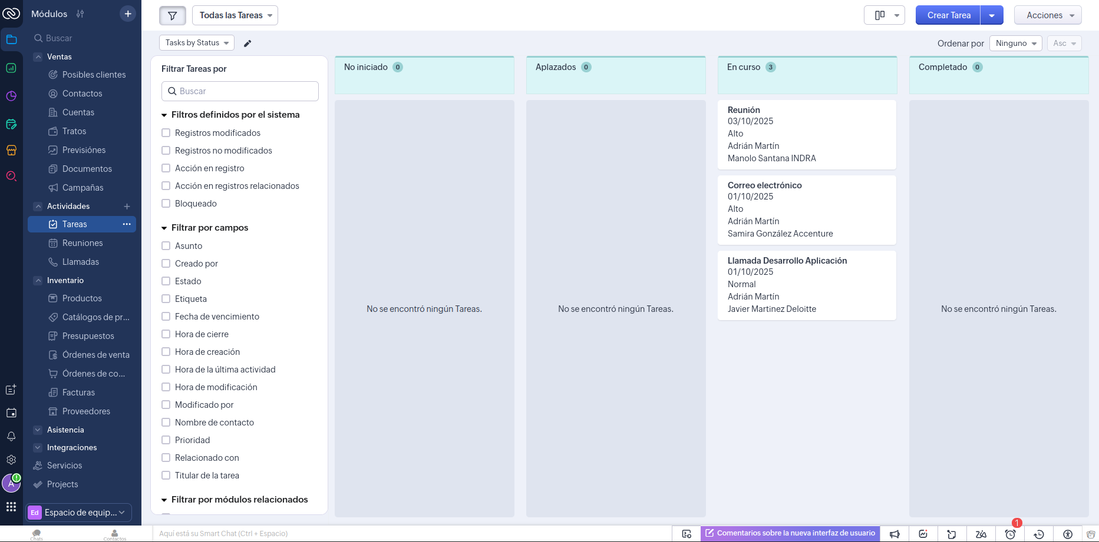
6. Crea una plantilla con un layout de dos columnas

